**HỌC VIỆN NÔNG NGHIỆP VIỆT NAM**

**KHOA CÔNG NGHỆ THÔNG TIN**

**\*\*\*\*\*\*\*\*\*\*\***

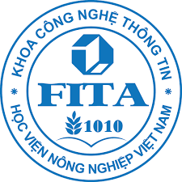

**Báo Cáo Bài Tập Nhóm**

**Môn: Trí Tuệ Nhân Tạo**

**Đề Tài:**

**Phát Triển Game Cờ Caro**

**Với**

**Giải Thuật Minimax**

**Giảng Viên: PGS. TS. Nguyễn Thị Thủy**

**Nhóm Sinh Viên:**

**Đỗ Đăng Anh - 614083**

**Nguyễn Ngọc Công - 611213**

**Trương Văn Khải - 611236**

***Hà Nội – 2019***

1. Nhận Xét Của Giảng Viên
2. Mở Đầu
3. Giải Thuật Minimax
4. Game Cờ Caro
5. Các cải tiến áp dụng cho giải thuật
6. Một số kết quả
7. Kết Luận